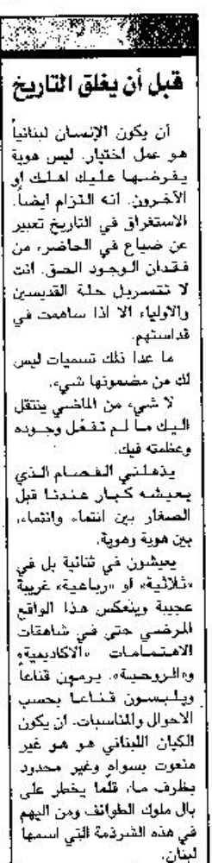
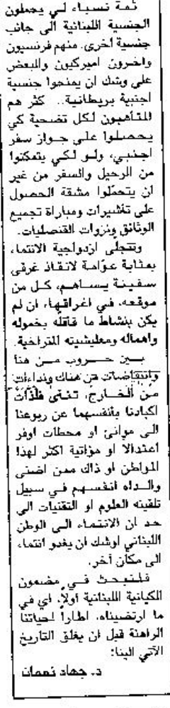
اللواء – الخميس 7 حزيران 2012

